**Name: Pradyumna Bhosale**

**Roll Number : 20141224**

# **Experiment No: 1**

**1.Caesar Cipher**

#include <iostream>

using namespace std;

int main() {

    cout << "Caesar Cipher program for encryption\n\n";

    cout << "20141224 Pradyumna Bhosale Exp-1. A\n\n";

    string s, t;

    int key;

    cout << "Enter the key: ";

    cin >> key;

    cout << "Enter the message: ";

    cin.ignore(); // Clear the newline character left in the input buffer

    getline(cin, s); // Read a full line of input

    for (int i = 0; i < s.size(); i++) {

        char originalChar = s[i];

        t.push_back(((originalChar + key) + 128) % 128);

    }

    cout << "\n\nEncrypted message is " << t << '\n';

    return 0;

}

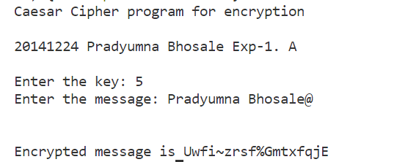

// Caesar Cipher Decryption

#include <iostream>

using namespace std;

int main() {

    cout << "Caesar Cipher program for decryption\n\n";

    cout << "20141224  Pradyumna Bhosale Exp-1. A\n\n";

    string s, t;

    int key;

    cout << "Enter the key: ";

    cin >> key;

    cout << "Enter the message to decrypt: ";

    cin.ignore(); // Clear the newline character left in the input buffer

    getline(cin, s); // Read a full line of input

    for (int i = 0; i < s.size(); i++) {

        char originalChar = s[i];

        t += ((originalChar - key) + 128) % 128;

    }

    cout << "\n\nDecrypted message is " << t << '\n';

    return 0;

}

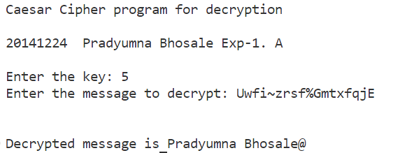

**Playfair Cipher Decryption**

#include<bits/stdc++.h>

using namespace std;

int main(){

 cout<<"20141224 Pradyumna Bhosale  Exp-1. B\n\n";

 int i,j,k,n;

 cout<<"Enter the message"<<endl;

 string s,origin;

 getline(cin,origin);

 cout<<"Enter the key"<<endl;

 string key;

 cin>>key;

 for(i=0;i<origin.size();i++){

 if(origin[i]!=' ')

 s+= origin[i];

 }

 vector<vector<char> > a(5,vector<char>(5,' '));

 n=5;

 map<char,int> mp;

 k=0;

 int pi,pj;

 for(i=0;i<n;i++){

 for(j=0;j<n;j++){

 while(mp[key[k]]>0&&k<key.size()){

 k++;

 }

 if(k<key.size()){

 a[i][j]=key[k];

 mp[key[k]]++;

 pi=i;

 pj=j;

 }

 if(k==key.size())

 break;

 }

 if(k==key.size())

 break;

 }

 k=0;

 for(;i<n;i++){

 for(;j<n;j++){

 while(mp[char(k+'a')]>0&&k<26){

 k++;

 }

 if(char(k+'a')=='j'){

 j--;

 k++;

 continue;

 }

 if(k<26){

 a[i][j]=char(k+'a');

 mp[char(k+'a')]++;

 }

 }

 j=0;

 }

 string ans;

 if(s.size()%2==1)

 s+="x";

 for(i=0;i<s.size()-1;i++){

 if(s[i]==s[i+1])

 s[i+1]='x';

 }

 map<char,pair<int,int> > mp2;

 for(i=0;i<n;i++){

 for(j=0;j<n;j++){

 mp2[a[i][j]] = make_pair(i,j);

 }

 }

 for(i=0;i<s.size()-1;i+=2){

 int y1 = mp2[s[i]].first;

 int x1 = mp2[s[i]].second;

 int y2 = mp2[s[i+1]].first;

 int x2 = mp2[s[i+1]].second;

 if(y1==y2){

 ans+=a[y1][(x1+1)%5];

 ans+=a[y1][(x2+1)%5];

 }

 else if(x1==x2){

 ans+=a[(y1+1)%5][x1];

 ans+=a[(y2+1)%5][x2];

 } else {

 ans+=a[y1][x2];

 ans+=a[y2][x1];

 } }

 cout<<"Encrypted message is ";

 cout<<ans<<'\n';

 return 0;

}

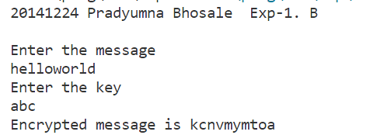

**Playfair Cipher Decryption**

#include<bits/stdc++.h>

using namespace std;

int main(){

 cout<<"Playfair cipher Decryption\n";

 cout<<"20141224 Pradyumna Bhosale Exp-1. B\n\n";

 cout<<"Enter the encrypted message\n";

 string s;

 cin>>s;

 int i,j,k,n;

 cout<<"Enter the key\n";

 string key;

 cin>>key;

 vector<vector<char> > a(5,vector<char>(5,' '));

 n=5;

 map<char,int> mp;

 k=0;

 int pi,pj;

 for(i=0;i<n;i++){

 for(j=0;j<n;j++){

 while(mp[key[k]]>0&&k<key.size()){

 k++;

 }

 if(k<key.size()){

 a[i][j]=key[k];

 mp[key[k]]++;

 pi=i;

 pj=j;

 }

 if(k==key.size())

 break;

}

 k=0;

 for(;i<n;i++){

 for(;j<n;j++){

 while(mp[char(k+'a')]>0&&k<26){

 k++;

 }

 if(char(k+'a')=='j'){

 j--;

 k++;

 continue;

 }

 if(k<26){

 a[i][j]=char(k+'a');

 mp[char(k+'a')]++;

 }

 }

 j=0;}

 string ans;

 map<char,pair<int,int> > mp2;

 for(i=0;i<n;i++){

 for(j=0;j<n;j++){

 mp2[a[i][j]] = make_pair(i,j);

 }

 }

 for(i=0;i<s.size()-1;i+=2){

 int y1 = mp2[s[i]].first;

 int x1 = mp2[s[i]].second;

 int y2 = mp2[s[i+1]].first;

 int x2 = mp2[s[i+1]].second;

if(y1==y2){

 ans+=a[y1][(x1-1)%5];

 ans+=a[y1][(x2-1)%5];

 }

 else if(x1==x2){

 ans+=a[(y1-1)%5][x1];

 ans+=a[(y2-1)%5][x2];

 }

 else {

 ans+=a[y1][x2];

 ans+=a[y2][x1];

 }

 }

 if(ans[ans.size()-1]=='x')

 ans[ans.size()-1]='\0';

 for(i=1;i<ans.size();i++){

 if(ans[i]=='x')

 ans[i]=ans[i-1];

 }

 cout<<"Decrypted message is ";

 cout<<ans<<'\n';

 return 0;

}

}

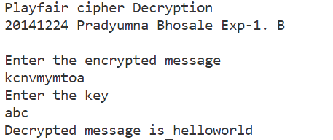

**Hill Cipher Encryption**

#include<bits/stdc++.h>

using namespace std;

int main(){

 cout<<"Hill Cipher Encryption\n";

 cout<<"Pradyumna Bhosale 20141224 Exp1-c \n";

 int x,y,i,j,k,n;

 cout<<"Enter the size of key matrix\n";

 cin>>n;

 cout<<"Enter the key matrix\n";

 int a[n][n];

 for(i=0;i<n;i++){

 for(j=0;j<n;j++){

 cin>>a[i][j];

 } }

 cout<<"Enter the message to encrypt\n";

 string s;

 cin>>s;

 int temp = (n-s.size()%n)%n;

 for(i=0;i<temp;i++){

 s+='x';

 }

 k=0;

 string ans="";

 while(k<s.size()){

 for(i=0;i<n;i++){

 int sum = 0, temp = k;

 for(j=0;j<n;j++){

 sum += (a[i][j]%26*(s[temp++]-'a')%26)%26;

 sum = sum%26;

 }

 ans+=(sum+'a');

 }

 k+=n;

 }

 cout<<ans<<'\n';

 return 0;

}

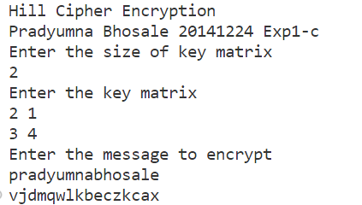

**Hill Cipher Decryption**

#include<bits/stdc++.h>

using namespace std;

int modInverse(int a, int m){

 a=a%m;

 for(int x=-m;x<m;x++)

 if((a*x)%m==1)

 return x;

}

void getCofactor(vector<vector<int> > &a, vector<vector<int> > &temp, int p, int q, int n){

 int i=0,j=0;

 for(int row=0;row<n;row++){

 for(int col=0;col<n;col++){

 if(row!=p&&col!=q){

 temp[i][j++] = a[row][col];

 if (j==n-1){

 j=0;

 i++;

 } } } } }

int determinant(vector<vector<int> > &a, int n, int N){

 int D = 0;

 if(n==1)

 return a[0][0];

 vector<vector<int> > temp(N, vector<int>(N));

 int sign = 1;

 for(int f=0;f<n;f++){

getCofactor(a, temp, 0, f, n);

 D += sign * a[0][f] * determinant(temp, n - 1, N);

 sign = -sign;

 } return D; }

void adjoint(vector<vector<int> > &a,vector<vector<int> > &adj,int N){

 if(N == 1){

 adj[0][0] = 1;

 return;

 }

 int sign = 1;

 vector<vector<int> > temp(N, vector<int>(N));

 for(int i=0;i<N;i++){

 for(int j=0;j<N;j++){

 getCofactor(a, temp, i, j, N);

 sign = ((i+j)%2==0)? 1: -1;

 adj[j][i] = (sign)*(determinant(temp, N-1 , N));

 } }

}

bool inverse(vector<vector<int> > &a, vector<vector<int> > &inv, int N){

 int det = determinant(a, N, N);

 if(det == 0){

 cout << "Inverse does not exist";

 return false; }

 int invDet = modInverse(det,26);

 cout<<det%26<<' '<<invDet<<'\n';

 vector<vector<int> > adj(N, vector<int>(N));

adjoint(a, adj, N);

 for(int i=0;i<N;i++)

 for(int j=0;j<N;j++)

 inv[i][j] = (adj[i][j]*invDet)%26;

 return true;

}

int main(){

 cout<<"Hill Cipher Decryption \n";

 cout<<"Pradyumna Bhosale 20141224 Exp1-C\n";

 int x,y,i,j,k,n;

 cout<<"Enter the size of key matrix\n";

 cin>>n;

 cout<<"Enter the key matrix\n";

 vector<vector<int> > a(n, vector<int>(n));

 vector<vector<int> > adj(n, vector<int>(n));

 vector<vector<int> > inv(n, vector<int>(n));

 for(i=0;i<n;i++){

 for(j=0;j<n;j++){

 cin>>a[i][j];

 }

 }

 if(inverse(a,inv,n))

 cout<<"Inverse exist\n";

 cout<<"Enter the message to decrypt\n";

 string s;

 cin>>s;

 k=0;

 string ans;

while(k<s.size()){

 for(i=0;i<n;i++){

 int sum = 0;

 int temp = k;

 for(j=0;j<n;j++){

 sum += ((inv[i][j] + 26)%26*(s[temp++]-'a')%26)%26;

 sum = sum%26;

 }

 ans+=(sum+'a');

 } k+=n;

 }

 int f=ans.size()-1;

 while(ans[f]=='x')

 f--;

 cout<<"Decrypted message is ";

 for(i=0;i<=f;i++)

 { cout<<ans[i]; }

 return 0;

}

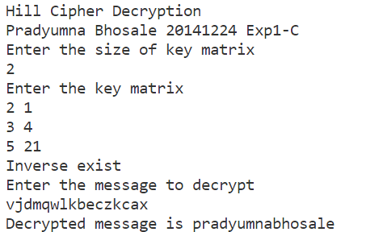

**Vigenere Cipher Encyption**

#include<bits/stdc++.h>

using namespace std;

int main(){

 cout<<"Vigenere Cipher Encryption\n";

 cout<<"Pradyumna Bhosale 20141224 Exp1-D\n";

 int i,j,k,n;

 vector<vector<char> > a(26,vector<char>(26));

 k=0;

 n=26;

 for(i=0;i<n;i++){

 k=i;

 for(j=0;j<n;j++){

 a[i][j]='A'+k;

 k++;

 if(k==26)

 k=0;

 }

 }

 cout<<"Enter the message\n";

 string s;

 cin>>s;

 cout<<"Enter the key\n";

 string key;

 cin>>key;

 k=0;

 int mod = key.size();

 for(i=key.size();i<s.size();i++){

 key+=key[k%mod];

 k++;

}

 string encrypt;

 for(i=0;i<s.size();i++){

 encrypt+= a[s[i]-'A'][key[i]-'A'];

 }

 cout<<"Encrypted message: "<<encrypt<<'\n';

 return 0;

}

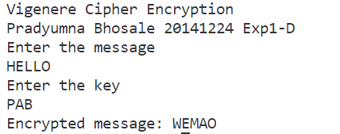

**Vigenere Cipher Decryption**

#include<bits/stdc++.h>

using namespace std;

int main(){

 cout<<"Vigenere Cipher Decryption\n";

 cout<<"Pradyumna Bhosale 20141224 Exp1-D\n";

 int i,j,k,n;

 vector<vector<char> > a(26,vector<char>(26));

 k=0; n=26;

 for(i=0;i<n;i++){

 k=i;

 for(j=0;j<n;j++){

 a[i][j]='A'+k;

 k++;

 if(k==26) k=0;

 } }

 cout<<"Enter the encrypted message\n";

 string s;

 cin>>s;

 cout<<"Enter the key\n";

 string key;

 cin>>key;

 k=0;

 for(i=key.size();i<s.size();i++){

 key+=key[k]; k++;

 }

 string decrypt;

 for(i=0;i<s.size();i++){

 for(j=0;j<n;j++){

 if(a[j][key[i]-'A']==s[i]){

 decrypt += 'A'+j;

 break;

 } } }

 cout<<"Decrypted message: "<<decrypt<<'\n';

 return 0;

}

